NAVIDAD
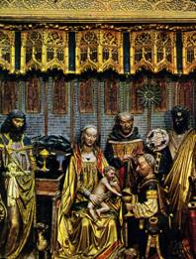

Fiesta del nacimiento de Jesús Cristo. Se celebró en el siglo IV en Roma, para santificar la fiesta del solisticio de invierno y llamar los cristianos a Jesús el Sol de Justicia. En las Iglesias ortodoxas se sigue celebrando la "navidad" en forma de epifanía o manifestación del Señor.
Es fiesta relacionada con la aldea cercana a Jerusalén, Belén Efrata, o del Efrateo, que quedó refleja en la narración de Mateo al recordar la respuesta de los sabios del templo a Herodes. ”En Belén de Judea, porque está escrito por medio del profeta: Tú, Belén, de Judá, no eres, no, la menor entre los principales clanes de Judá; porque de ti saldrá un caudillo que apacentará a mi pueblo Israel” (Mt. 2.5-6)
Es una festividad que precisa una recristianización, al reducirse con frecuencia de celebración profana (comidas, dulces, regalos).
Parece que fue el Papa Fabián (236-250) quien animó a elegir la fecha del 25 de Diciembre para esta celebración. El Concilio de Nicea (325) hizo alusión a la celebración del nacimiento de Jesús, Hijo de Dios que nació como hombre en el solisticio de invierno. Se sabe que en el pontificado de Liberio (352-366), la noche del 24 al 25 se pasaba en oración para contrarrestar las orgías paganas en honor y culto bullicioso del "Natalis Solis Invicti" de los romanos.
En el siglo VIII la celebración había adquirido ya gran solemnidad y se parangonaba con la Pascua. Incluso se comenzó a celebrar un tiempo de preparación (adviento), que en breve distribuyó en ciclo litúrgico lleno de alegría, músicas y plegarias específicas navideñas.
Durante varios siglos, y sobre todo en ambientes hispanos y suramericanos, se celebró a las doce de la noche una Eucaristía, y con frecuencia se triplicó por la solemnidad del recuerdo. Se la denominó desde el siglo XVI "misa del gallo" por ser el tiempo en que tiende a emitir el primer canto nocturno este animal.
En diversos ambientes las tradiciones populares se multiplicaron en la santa noche del nacimiento. La Iglesia entonó durante siglos las antífonas litúrgicas de "Nuestra Señora de la O" (que empezaban admirativamente por ¡Oh! los ocho días anteriores). En lugares, como México, la nochebuena culminaba con una celebración los nueve días de "las posadas", que recordaban la búsqueda de José y María de una posada.
Mateo fijó el nacimiento de Jesús "en los días del rey Herodes" (Mt. 2. 1) y, por tanto, antes del año 4 a. C., en que murió el monarca judío. Una tradición fundada, pero tardía, situó el nacimiento en una de las cuevas calizas que abundaban en las laderas inmediatas a la aldea de Belén. En ella habría con seguridad un pesebre, en el cual se reposó al niño, según el texto de Mateo (Lc. 2.7). Se situaron luego en la escena un asno (o mulo) y un buey, aportación que procede del apócrifo llamado del Pseudomateo que no es anterior al siglo IV.
Las discrepancias entre Lucas y Mateo al relatar el nacimiento de Jesús apenas si son significativas, dando impresión de que Lucas no relata lo que había dicho Mateo o que determinados pormenores son marginales en la narración.
Los datos de los dos evangelistas están mitificados para resaltar el acontecimiento, sin que se precisen los pormenores de una forma literal: ángeles que cantaban: "Gloria a Dios en las alturas"; estrella que guió a los magos, que el astrónomo Johanes Kepler en 1606 ya identificaba como una triple conjunción de la Tierra con Júpiter y Saturno.

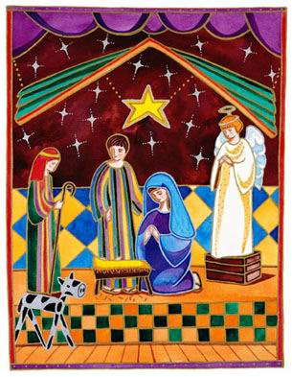
No es menos cierto que detalles como este deben ser relacionados con versículos bíblicos. Por ejemplo el de Números 24. 17, en el que se dice: "De Jacob se levantará una estrella y de Israel surgirá un cetro." Es referencia a la universalidad del que nacía para salvar a todas las gentes, en cuyo nombre vinieron gentes del Oriente, sin que se precise saber el número, el rango o el origen.
Los dones que ofrecieron, con su alcance simbólico (oro, incienso y mirra) como rey, como Dios y como hombre que iba a sufrir, suponen una referencia mesiánica singular.
El pueblo se encargó de aumentar con leyendas los relatos evangélicos. Por ejemplo, la referencia a los magos con sus pormenores. En las iglesias antiguas se diversificó su número. En el siglo III, Orígenes fue el que afirmó que habían sido tres. Tertuliano (160-220) fue el primero en llamarlos reyes, ya que los artífices de magia (magos) para entonces eran mal visto entre el pueblo. Los nombres de Melchor, Gaspar y Baltasar aparecieron en el siglo VI en un mosaico bizantino del 520 en Ravena, en donde está todavía grabada la leyenda "SCS + Balthassar + SCS Melchior + SCS Gaspar". (SCS, sacratísimo).
La tradición de los Reyes Magos como portadores de regalos para los niños es tardía: no antes del siglo XIX. Pero se extendió a los días de Navidad y se divulgó agradablemente por el mundo.
En los países del Norte de Europa, de mayoría luterana (evangélica), surgieron otras prácticas diferentes y opuestas a las mayoritarias en los países católicos (papistas). Así se difundió la leyenda de San Nicolás (San Klauss, en holandés) o las del Papá Noel (Navidad).
No parece inverosímil que existiera un Obispo en Oriente llamado Noél o Nicolás, de Asia Menor en el siglo IV y que falleció siendo arzobispo de Myra. Se afirmó que era amante de los niños, a quienes bendecía con regalos y beneficios. Pero se le pensó como proveniente desde los fríos del Norte y mucho después como portador de regalos navideños. Se extendió su devoción en Europa del Norte; y se le tributó culto en Bari, donde se afirmaba que se habían llevado sus restos. El personaje se mitificó desde la reforma protestante, como reacción a la contrarreforma católica de Trento (1545-1563). Los nombres de San Nicolás se diversificaron portentosamente: Kolya (Rusia), Niklas (Austria y Suiza), PezelNichol (Baviera), Semiklaus (Tirol), Svaty Mikulas (Checoslovaquia), Sinter Klaas (Holanda). Se añadieron santos ficticios como Father Christmas o padre Navidad (Gran Bretaña), Père Noël o padre Navidad (Francia).

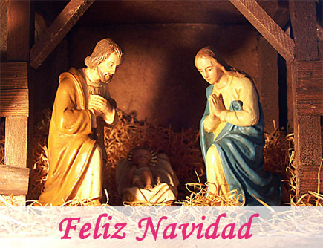

Nacimiento de Jesús

En lenguaje popular castellano se denomina "nacimiento", al conjunto de figuras que se presentan en las familias, en las parroquias, en la sociedad el misterio de la "Natividad de Jesús en Belén".
Como hecho se recuerda el misterio. Como arte se representó el hecho por ser fuente de una profunda y universal piedad popular.

Las primeras muestras artísticas del nacimiento de Jesús fuera de las referencias literarias de los Evangelio canónicos o de referencias en los apócrifos, aparecen alguna pintura de las catacumbas romanas de Priscila, que son probablemente del siglo II. Aparece también en una escena de la Virgen María con el Niño Jesús en sus brazos en escenas ya del siglo IV, donde se advierten adoradores (tal vez los Magos) de Jesús.
Otras muestras artísticas aparecieron a lo largo de los tiempos medievales, sobre todo en miniaturas decorativas de los códices litúrgicos monacales.
Con todo parece que la representación plástica del "Belén" como se suele reflejar debe situarse en el siglo XIII, Le es atribuido a San Francisco de Asís, a quien, en la Navidad de 1223, se le ocurrió celebrar la Noche en una gruta de Greccio (Italia), o tal vez de Rieti según otros. Representó con unas figuras viva el nacimiento de Jesús para que la gente lo entendiera, mientras él predicaba.
Los personajes y animales fueron el pretexto para hablar de Jesús y de su venida y para que todos dieran gracias a Dios de manera festiva y sensible, gesto tan específico y cautivador de la piedad franciscana. Su ejemplo fue contagioso entre sus "frailes menores" y ellos fueron los difusores de tal costumbre por Europa.
El tiempo se encargó de extender esa costumbre por familias, templos, plazas y cuantos lugares servían para celebrar una noche de fiesta religiosa, que al principio fue religiosa, luego fue fiesta con comida y plegarias y para muchos se hizo con el tiempo sólo diversión.
Algunos reyes, como Carlos III de España, cuando todavía estaba en Nápoles, tuvieron a gala coleccionar Belenes. El suyo fue el mejor "nacimiento del mundo" y todavía se halla, como patrimonio nacional, localizada en el Palacio Real de La Granja (Segovia). Recopila figuras de enorme valor histórico y artístico. Fueron encargadas en Nápoles el año 1760 para su hijo, el futuro Carlos IV. Al traerla a España, fomentó la tradición de "los nacimientos", costumbre que ya estaba en Italia. Desde España se difundió por el mundo americano. Contaba con 5.950 figuras, de las que quedan hoy la mitad, las cuales sirven para mostrar a los madrileños los gustos navideños de la época



